中山大学

电路基础实验报告

完成人： 雷俊峰、李冬
学号： 19308069、19308072
一、实验目的//检查无误后删除
通过本次实验，熟悉实验室中：SDM3065X 数字万用表各种测量模式的调整与使用、SPD3303X 可编程线性直流电源各种不同输出的调整与使用、试验箱中各种基础元件在电路中的接法和使用。
利用上述原件测量电阻、二极管、理想电压源、实际电压源的伏安特性，加深对电路基础元件的认识。

二、仪器设备//待补充，完成后删除
- TPE-DG2L电路分析实验箱，主要使用：
各种阻值电阻、二极管等
- SIGLENT SDM3065X 数字万用表
- SIGLENT SPD3303X 可编程线性直流电源

三、实验内容与步骤
1. CH1/CH2独立输出
（1）电路图
（2）操作步骤//自己写还是用截图？
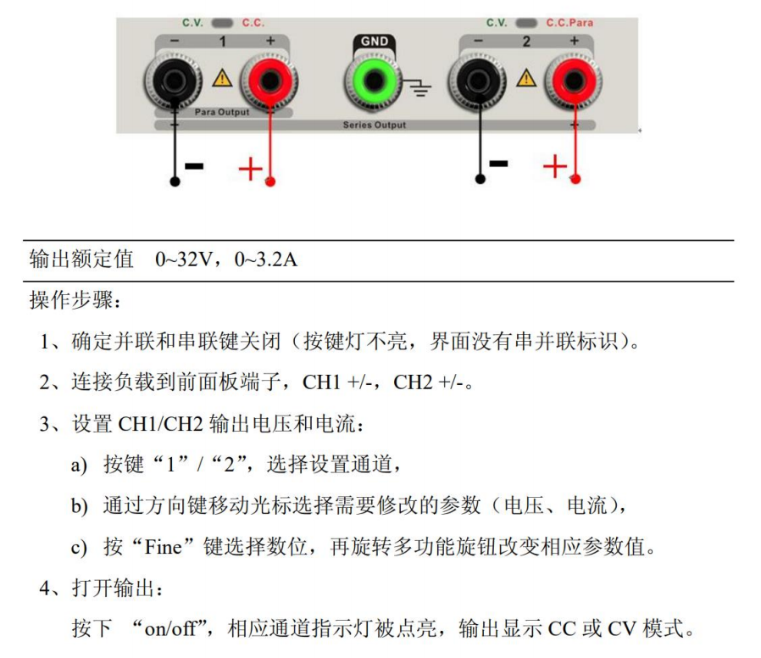
（3）实际操作

10. 电阻伏安特性
（1）电路图
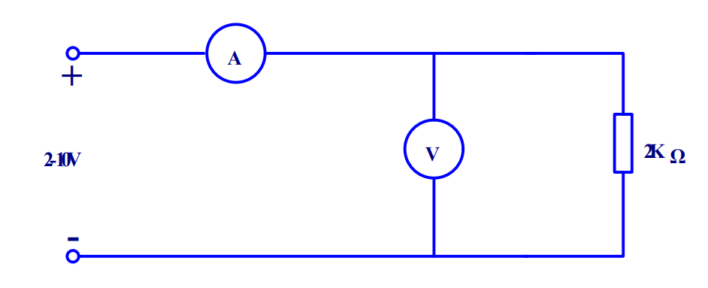
图. 10-1

（2）操作步骤
·按图10-1连接好电路，检查无误后，接入稳压直流电源；
·调节直流电源依次为表中电压值，观察电源输出电流值，并填入表中。

电阻伏安特性
U (V ) | 0 | 5 | 10 | 15 | 20 | 25
I (mA) | 0 | 24 | 50 | 75 | 101 | 126

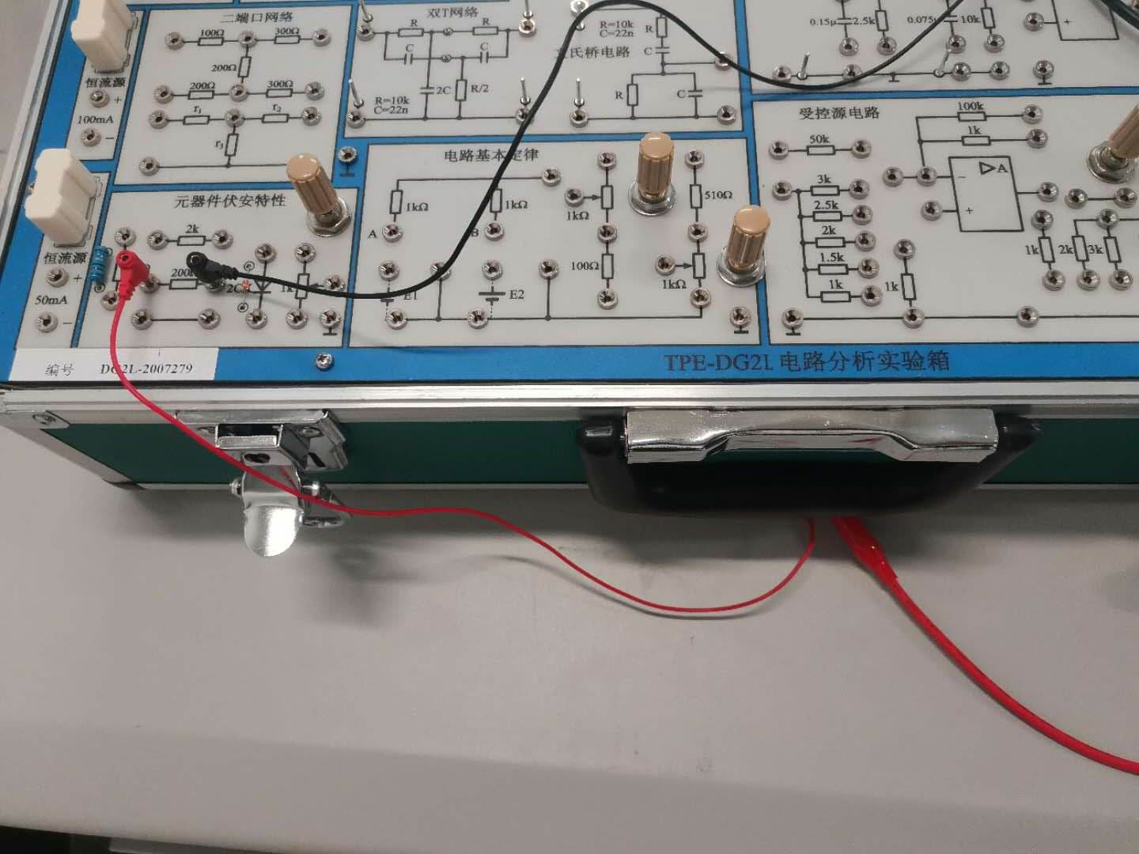
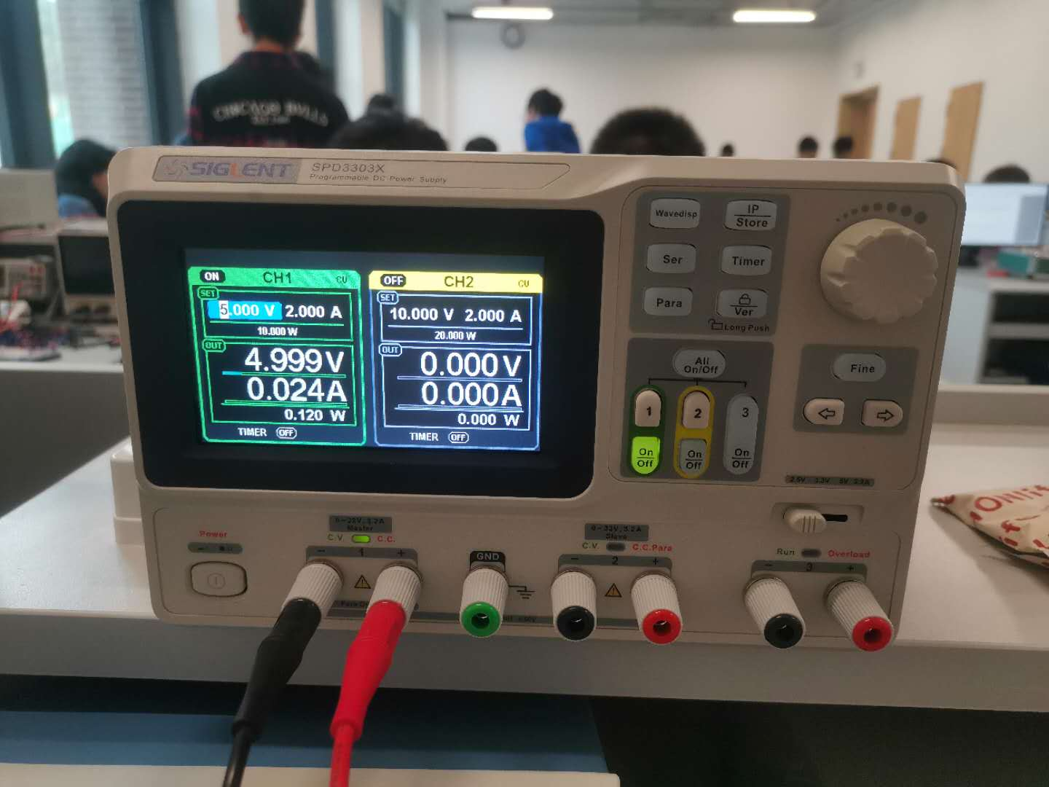
（3）实际操作记录

图. 10-2 接线记录，实验箱部分
图. 10-3 接线记录，电压源部分

11. 二极管伏安特性
（1）电路图
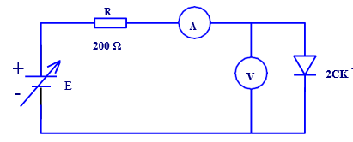
图. 11-1 正向

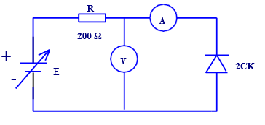
图. 11-2 反向

（2）操作步骤
·选用2CK 型普通半导体二极管作为被测元件；
·注意要使用限流电阻以保护二极管；
·正向：按图11-1接好正向测量电路，确认无误后接通稳压电源，调节电源电流输出分别为表中数值，用万用表测量二极管对应电压，并填入表格：
二极管正向伏安特性
I (mA) | 0 | 1 | 3 | 10 | 20 | 30 | 40 | 50 | 70
U （V） | 0 | 0.637 | 0.689 | 0.778 | 0.850 | 0.900 | 0.942 | 0.978 | 1.041

·反向：按图11-2接好反向测量电路，确认无误后接通稳压电源，调节电源电压输出分别为表中数值，用万用表测量二极管对应流过的电流，并填入表格：
二极管反向伏安特性
U (V ) | 0 | 5 | 10 | 15 | 20 | ……
I (μA) | 0 | 0.0011 | 0.0023 | 0.0002 | 0.0014 | ……

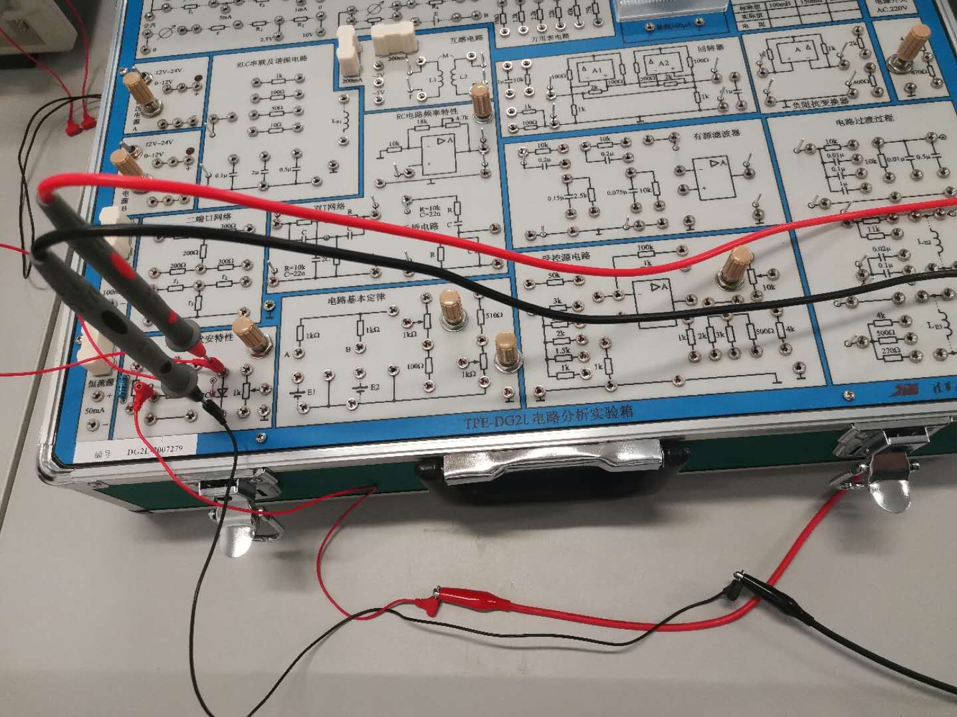
（3）实际操作记录
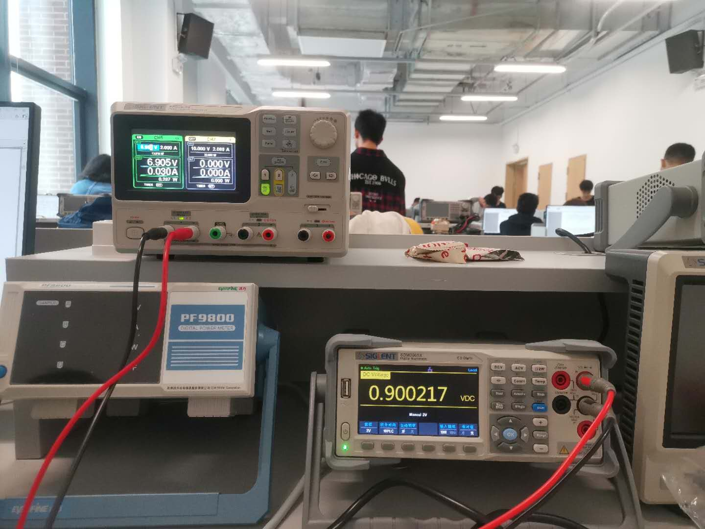
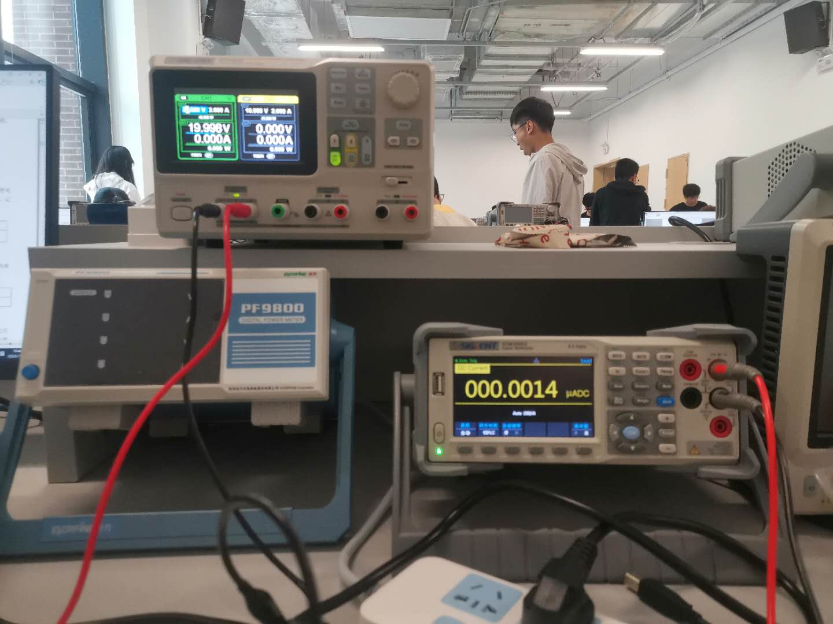
图. 11-3 正向接线，实验箱部分
图. 11-4 正向接线，读数部分
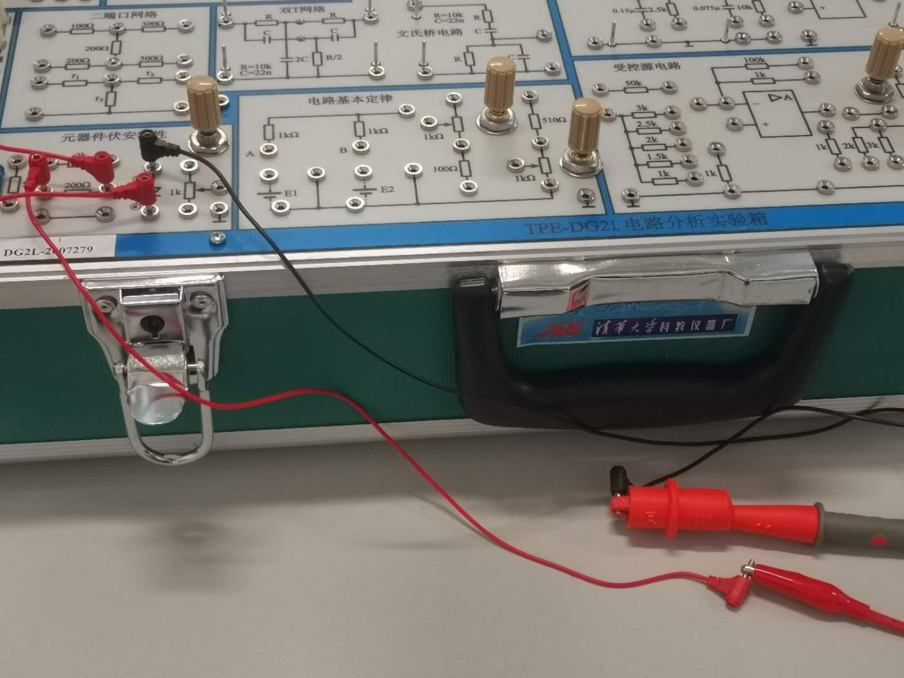
图. 11-5 反向接线，实验箱部分
图. 11-6 反向接线，读数部分

12. 理想电压源伏安特性
（1）电路图
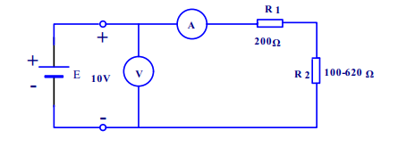
图. 12-1

（2）操作步骤
·本实验采用直流稳压源作为理想电压源，因为内阻与外界电路相比可忽略不计，输出电压基本维持不变，因此可以把稳压电源视为理想电压源；
·按图12-1接好电路，注意接入限流电阻R₁，之后接通稳压电源；
·调节输出电压为𝐸=10𝑉，将R₂由大到小调节为表格中的数值，分别用万用表读取相应的电压电流数值，并填入表格：
R2 (Ω) | 620 | 510 | 390 | 300 | 200 | 100
U (V ) | 9.999 | 9.999 | 9.999 | 9.999 | 9.999 | 9.999
I (mA) | 12 | 14 | 16 | 19 | 24 | 33

（3）实际操作记录

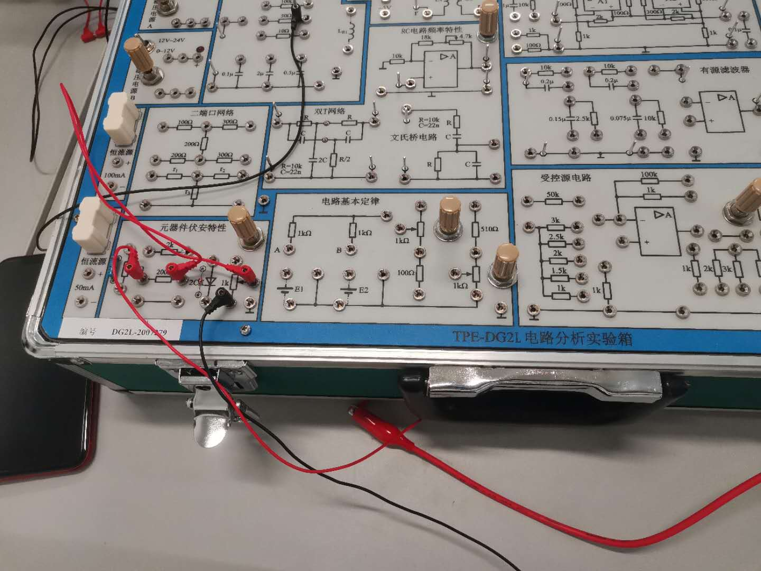
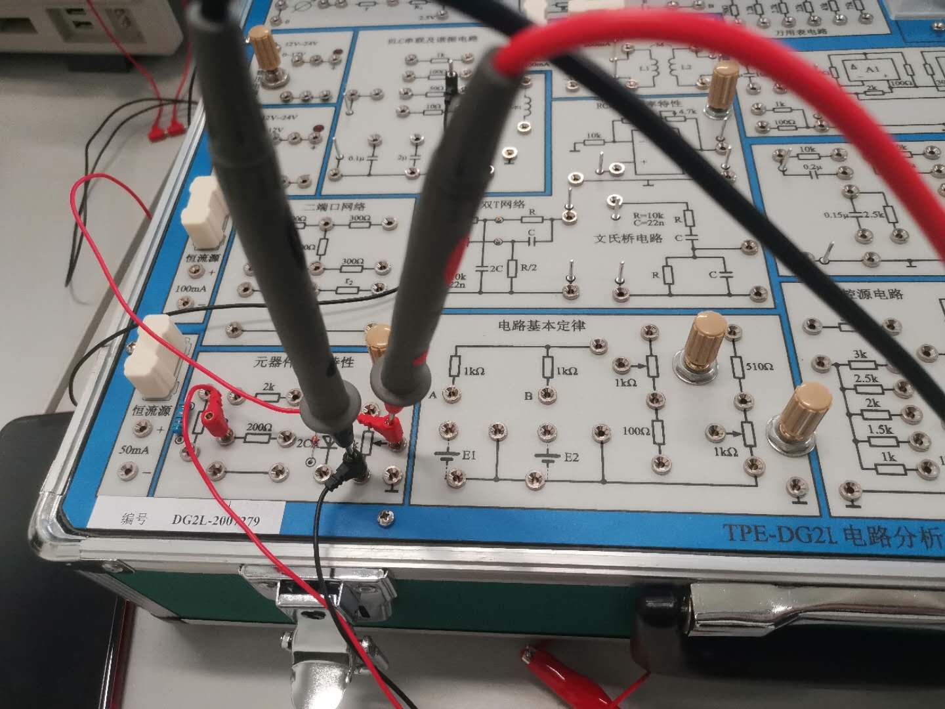

图. 12-2 电路实接
图. 12-3 使用万用表测量
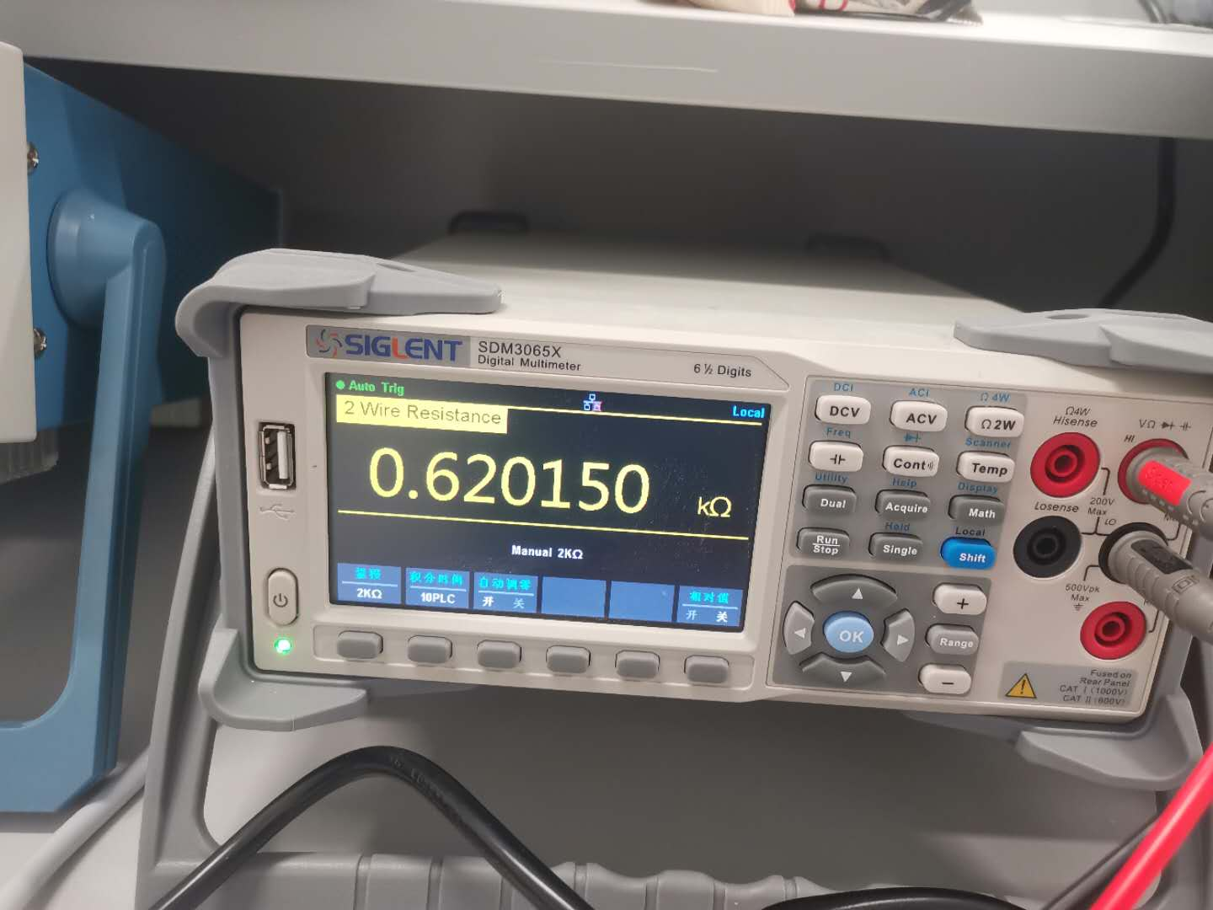
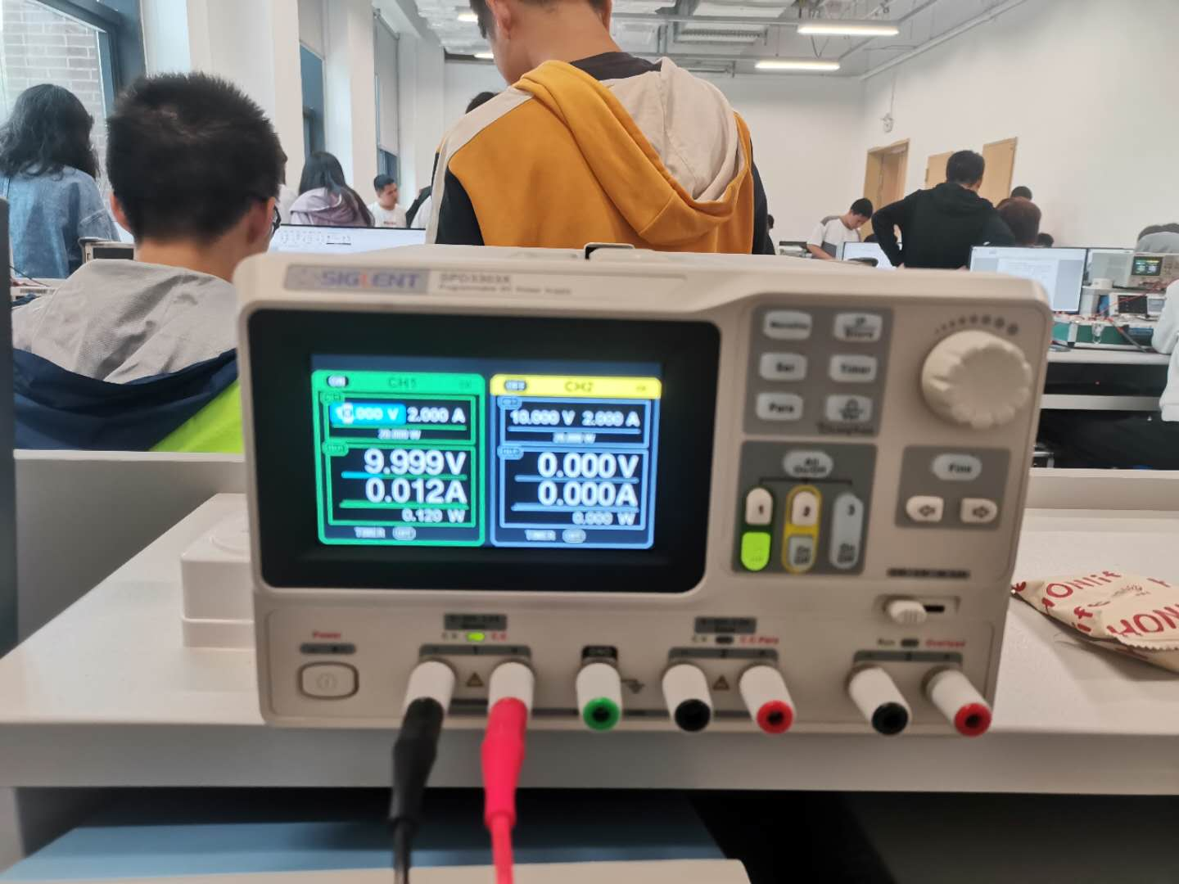

图. 12-4 欧姆表读数
图. 12-5 电压电流读数

13. 实际电压源伏安特性
（1）电路图
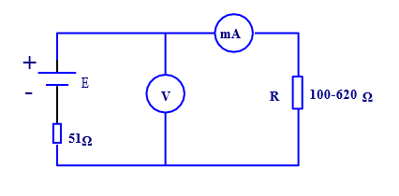
图. 13-1

（2）操作步骤
·选取一个 51Ω的电阻，作为直流稳压电源的内阻与稳压电源串联组成一个实际电压源模型；
·按图13-1接好电路，调节负载电阻为表格中阻值，用万用表测量对应电压电流，并填入表格：
R(Ω) | 开路 | 620 | 510 | 390 | 300 | 200 | 100
U (V ) | 10 | 9.238 | 9.090 | 8.843 | 8.546 | 7.969 | 6.634
I (mA) | 0 | 14 | 17 | 22 | 28 | 39 | 65

（3）实际操作记录
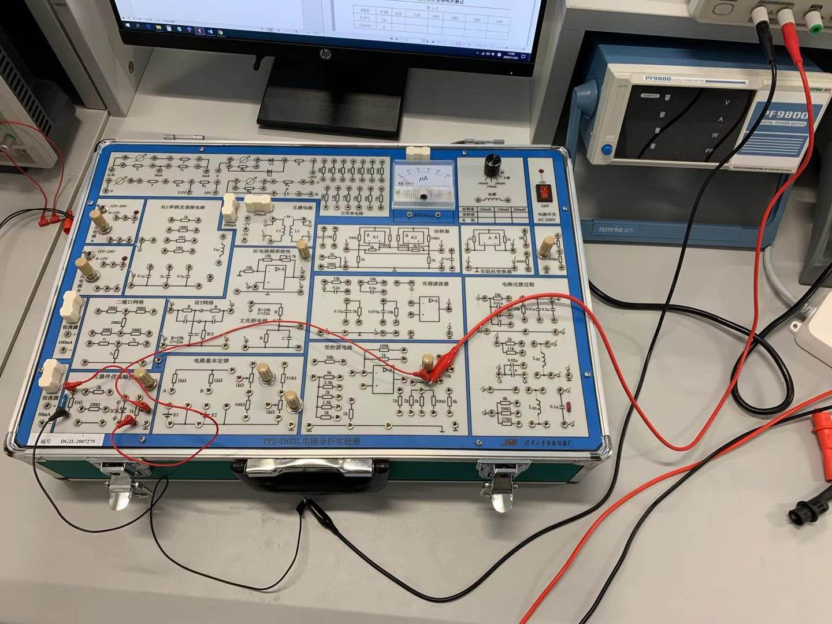
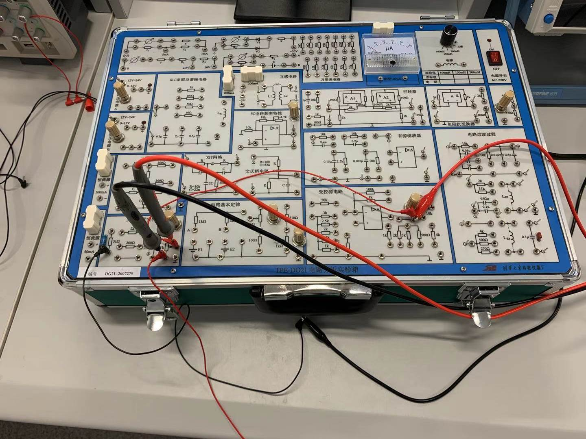
图. 13-3 欧姆表测电阻
图. 13-2 电路实接，试验箱部分
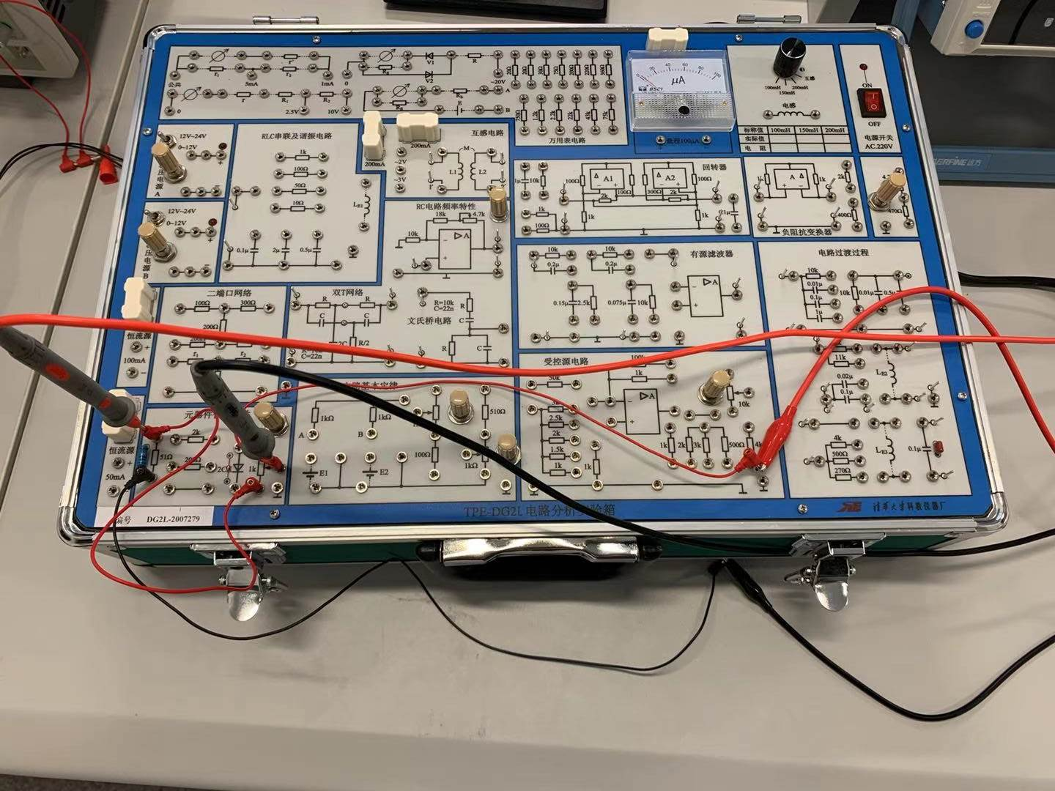
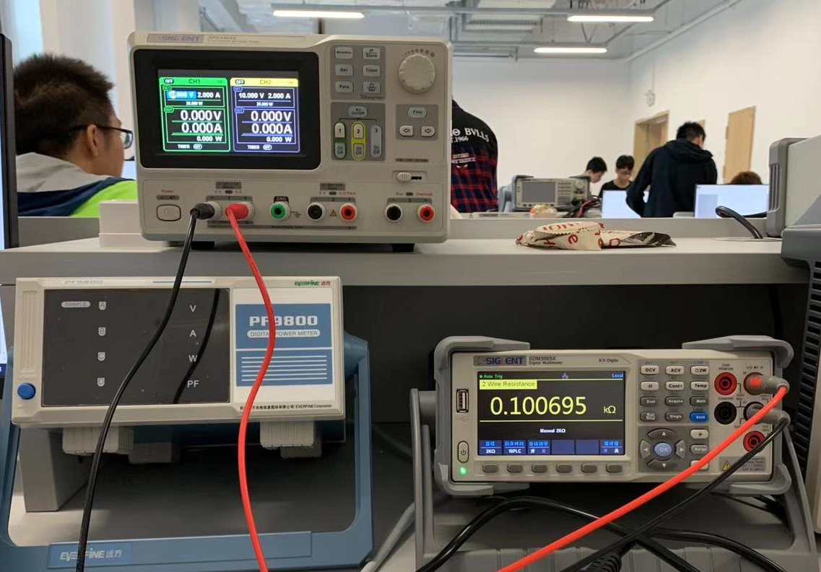
图. 13-4 万用表测电压
图. 13-5 读取电阻值

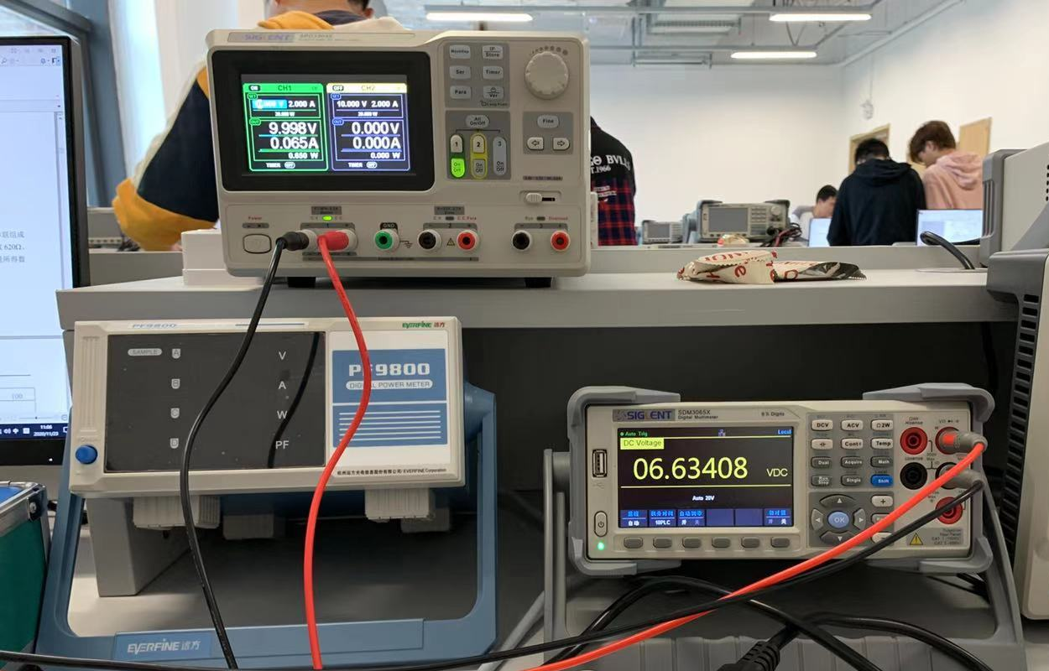

图. 13-6 读取电压值、电流值

四、数据记录和处理//修改为本次实验数据
基尔霍夫定律验证数据表
项目  次数 | I₁ | I₂ | I₃ | U_{AB} | U_{BE} | U_{ED}
1 | 12.87 | 9.38 | 3.47 | 4.42 | 6.14 | 4.42
2 | 12.38 | 8.96 | 3.32 | 4.43 | 6.12 | 4.42
叠加定律的验证
项目  次数 | I₂ | I、₂ | I、、₂ | U_{BE} | U、_{BE} | U、、_{BE}
1 | 9.32 | 6.10 | 3.21 | 6.17 | 4.04 | 2.13
2 | 9.34 | 6.05 | 3.25 | 6.14 | 4.03 | 2.15

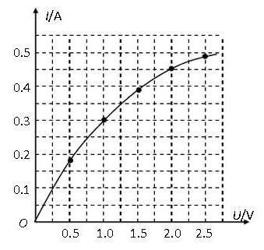
图9 伏安特性曲线图

五、实验中的问题和体会// 这里写一下实验中遇到的问题，解决对策，获得的经验等等。
本次实验首要目的是熟悉实验室中包括数字万用表、可编程线性直流电源等各种仪器的使用。由于使用的可编程电源可以直接显示输出的电压电流，在一定程度上方便了数值测量，但由于精度限制，大多数时候仍需要改为使用数字万用表进行测量。
刚开始在测量二极管的伏安特性实验中，接通电源后闻到了轻微烧焦气味。于是我们立马断电并排查电路，对照设计电路发现没有接限流电阻导致正接时通过二极管的电流过大。

